附件3
学员操作指南
一、 电脑端：

1、输入网址：pt.hxpxw.net ，选择莆田市。输入用户名、密码（均为身份证号码）
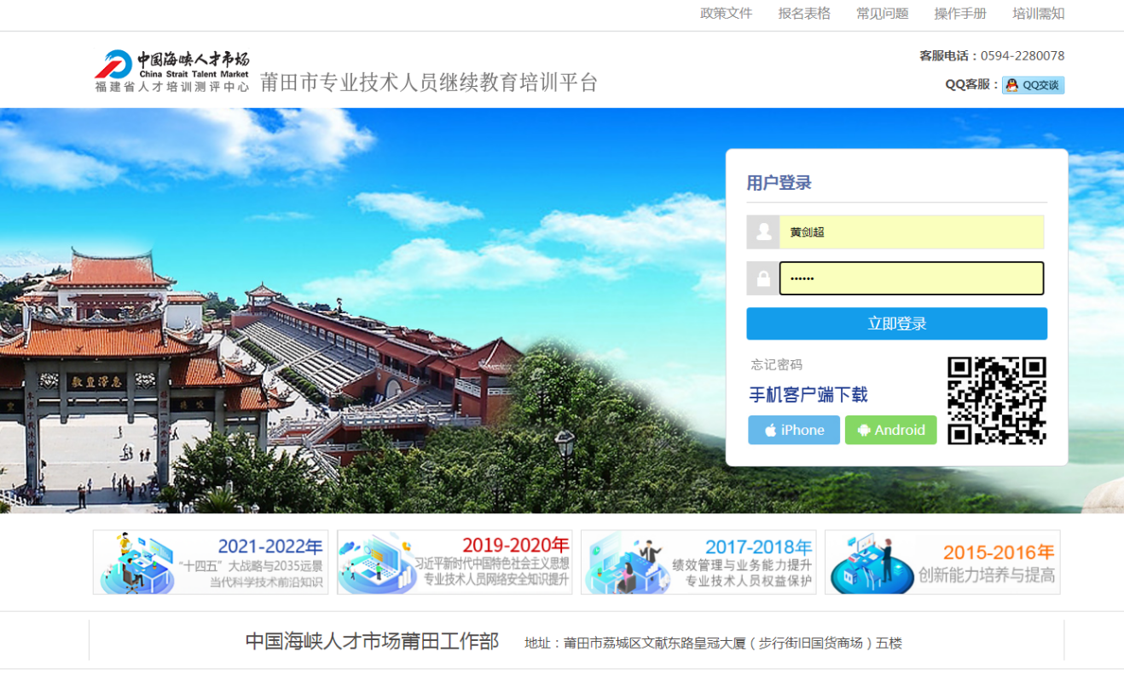

- 进入管理员安排的课程包，点击进入。在此页面，学员可在左边查询个人的学习档案。
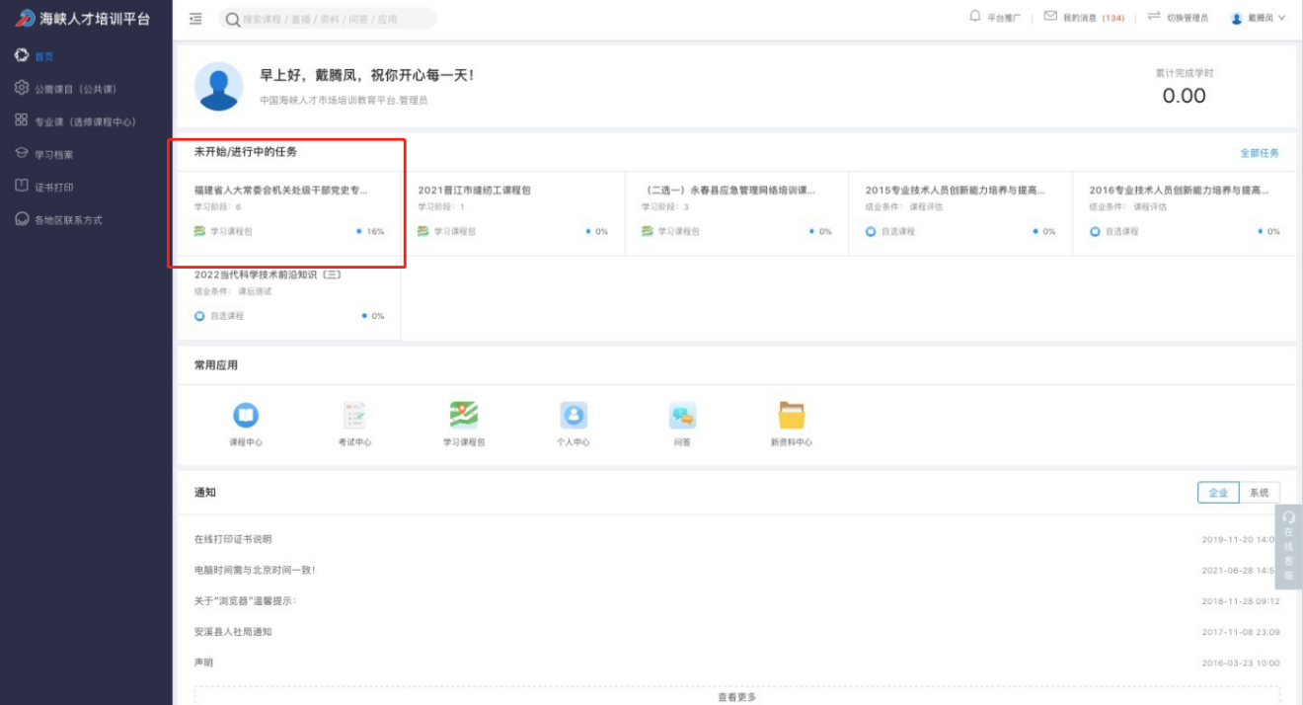

3、依次选择课程学习
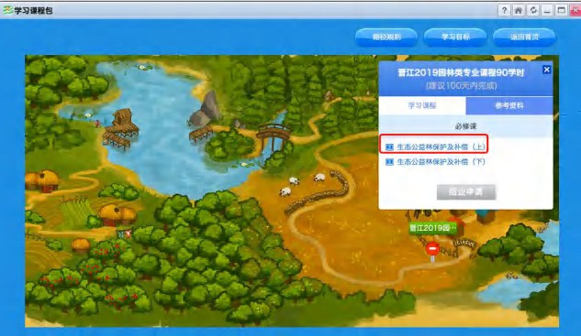
4、看课过程，整个过程不能拉动进度条，需达到最短的观看时长；
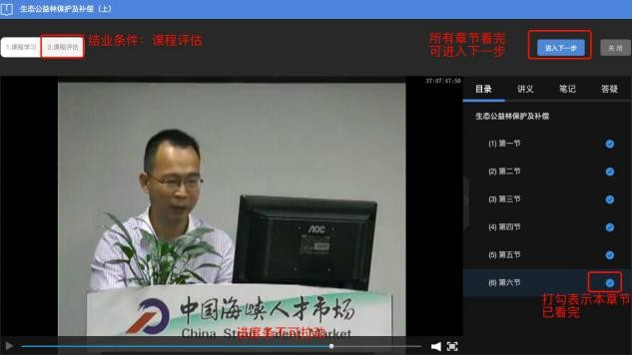
如有讲义的课程，可点击目录边上的讲义，讲义太小，可点击右下角的放大镜观看

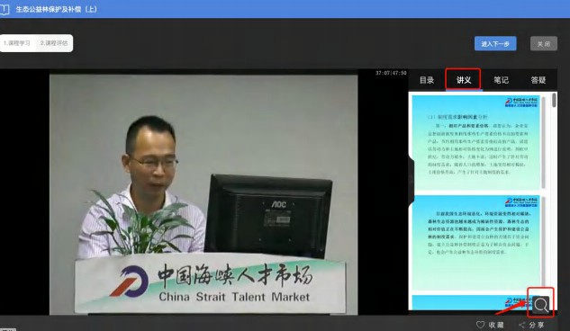

5、本门课程的结业条件是：课程评估注意：课程评分用滑动的形式
填完课程评估并提交后，表示本门课程已结业。
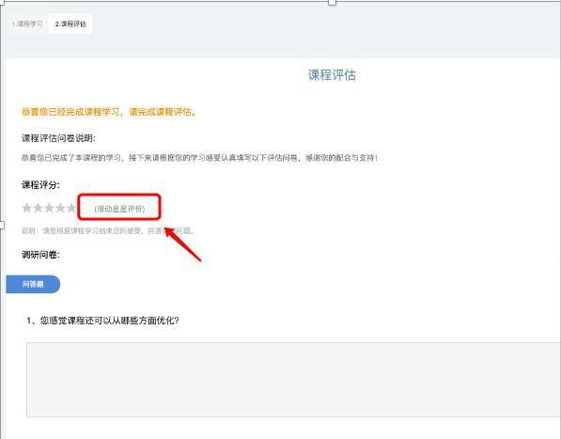

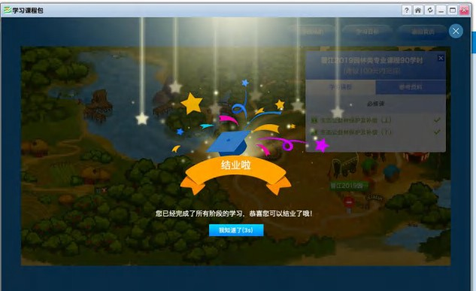
6、部份课程结业条件是课后测试，

课后测试成绩需要达到 60 分，方可结业。
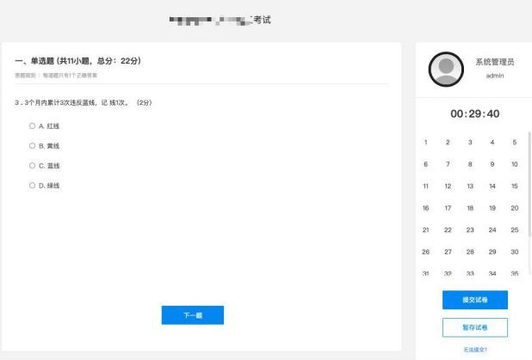
7、退出，再次点击或者刷新课程包，跳出：结业啦，表示该课程包已结业。

8、点击课程包页面中的返回首页，可打印证书；
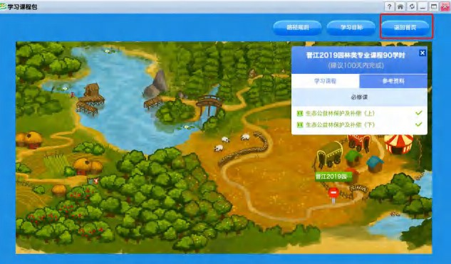

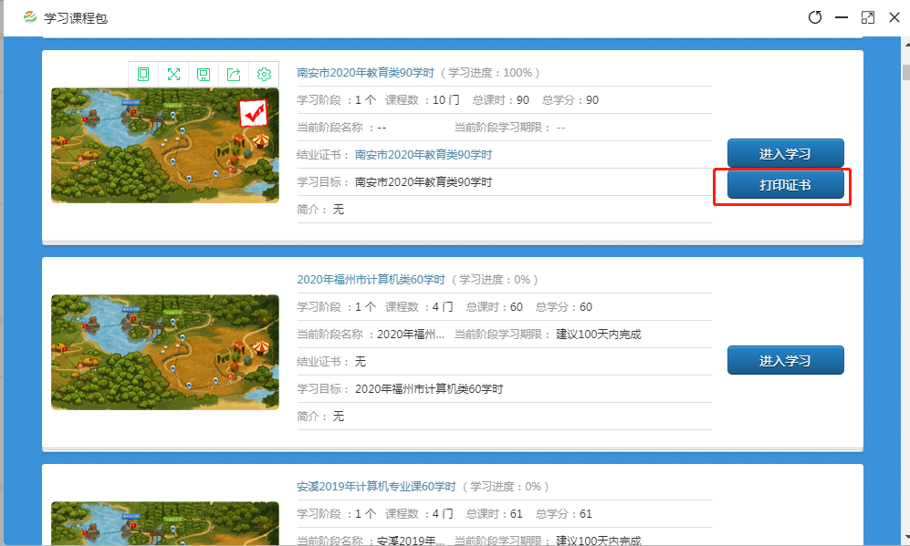

- 确认电脑是否连接打印机
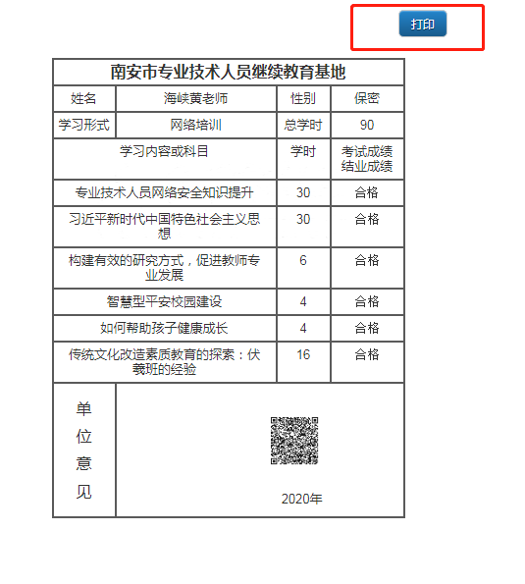

二、移动端

可以通过微信或者手机浏览器扫描二维码后直接下载“云端学习”APP，客户端公司ID为hxpxw.net，用户名与密码跟PC端保持一致。
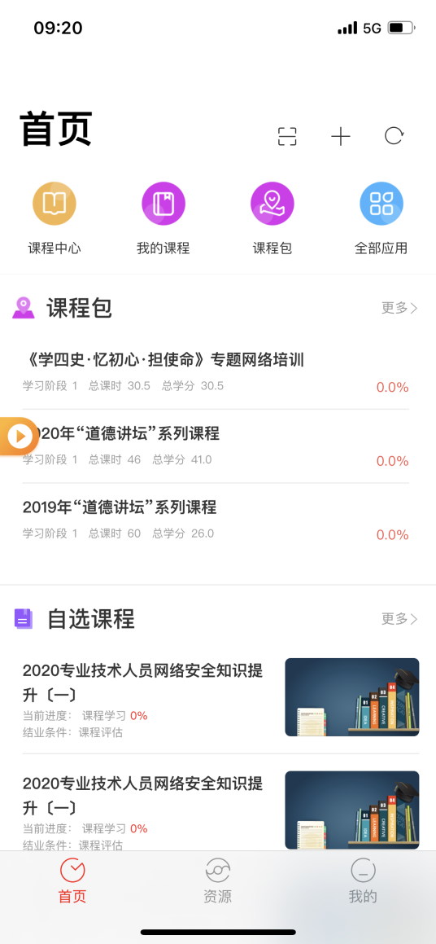
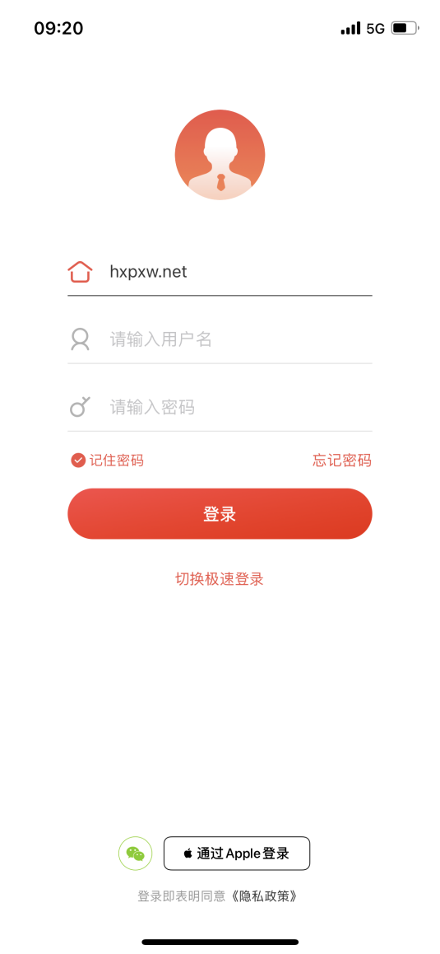

三、微信端
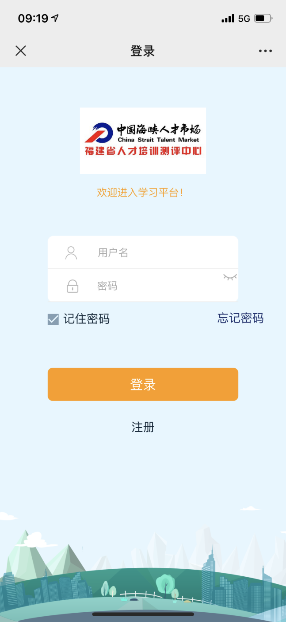
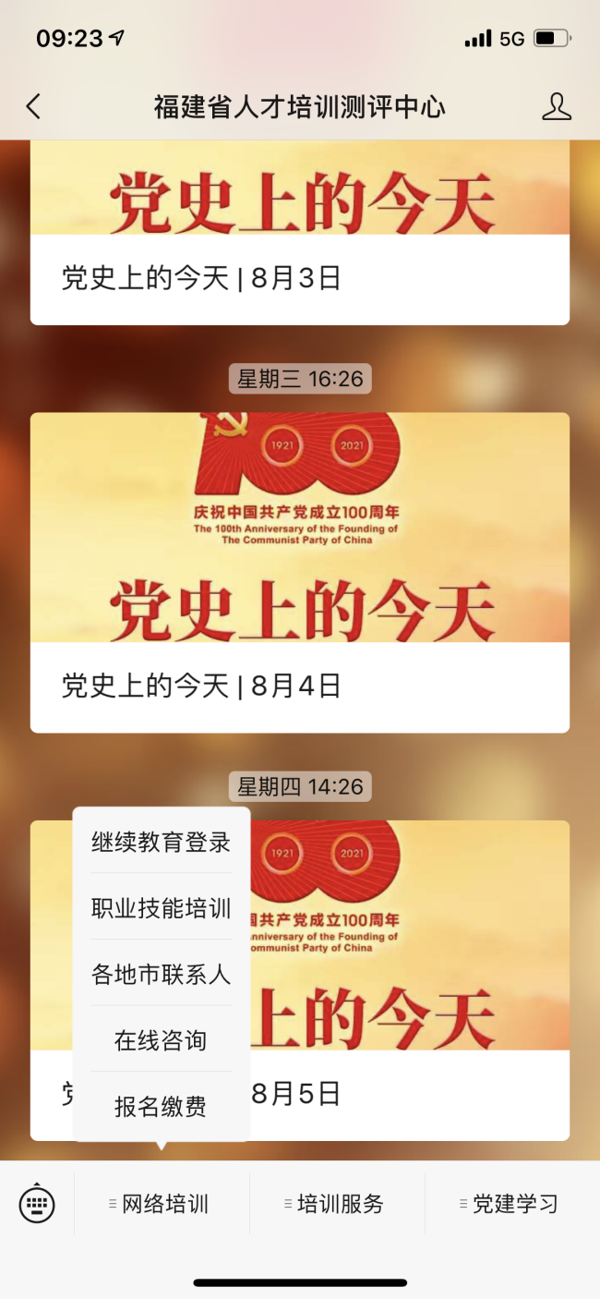
手机微信搜索关注“福建省人才培训测评中心”选择“网络培训”——“继续教育登录”输入用户名和密码即可学习。

